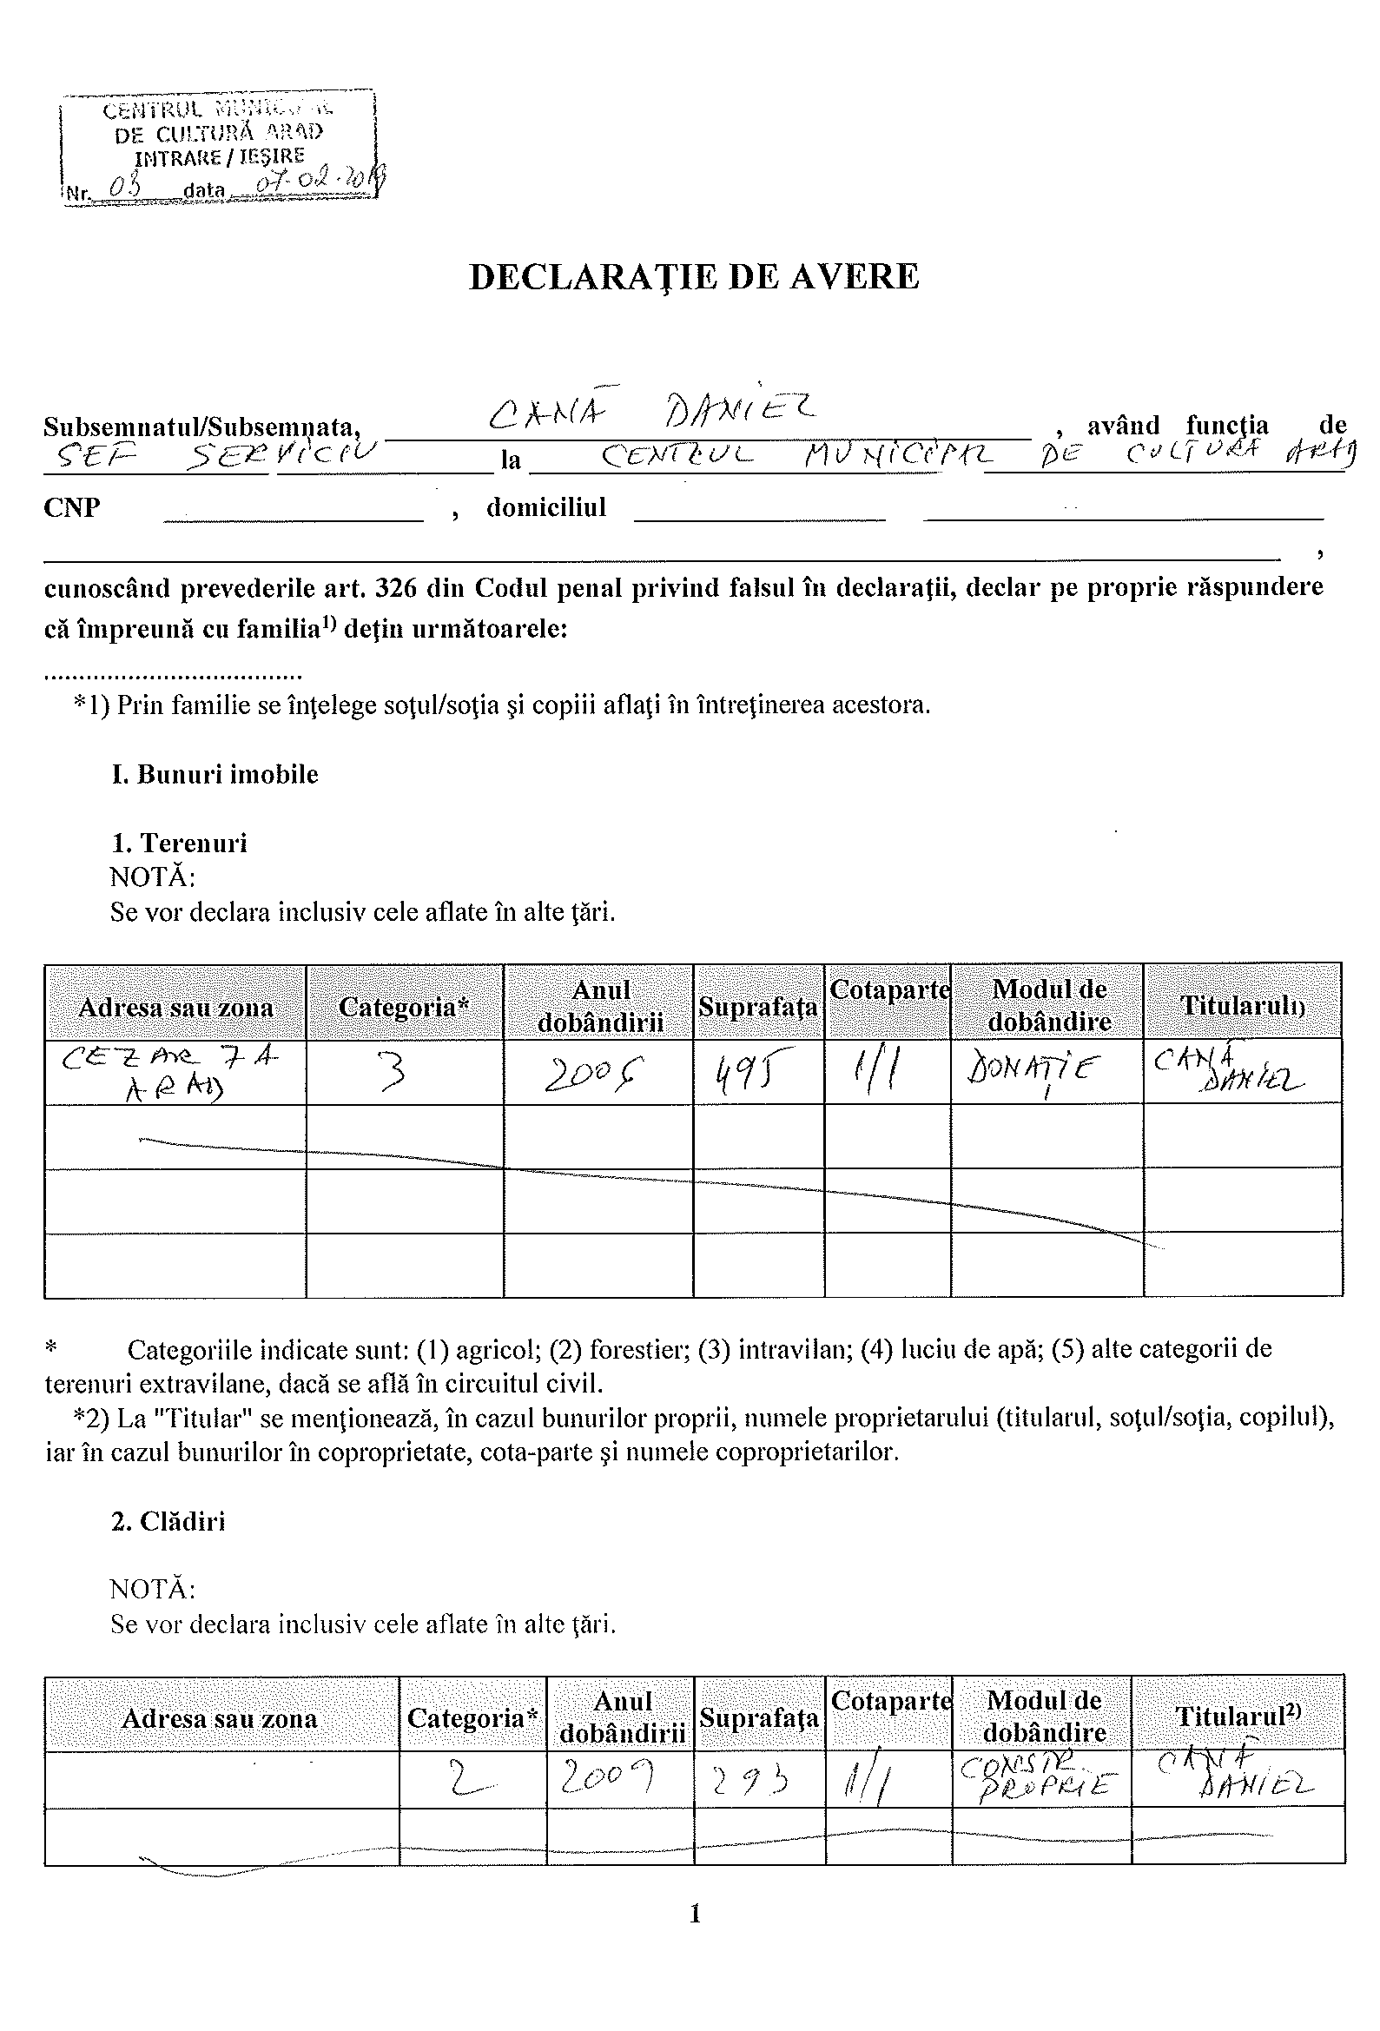

D:\Scan\cana numire_0002.tifD:\Scan\cana numire_0003.tif

D:\Scan\cana numire_0004.tif

D:\Scan\cana numire_0005.tif

D:\Scan\cana numire_0006.tif

